MODA MAGICA



Integrantes:

Yesenia Isabel Castañeda Arroyave
Santiago Giraldo Rodríguez
Dylan Gomez Salazar
Ficha: 3065123

Análisis y desarrollo de Software
Sena
2025

Estado del arte

- Página web Éxito
https://www.exito.com/tecnologia?gclsrc=aw.ds&gad_source=1&gclid=EAIaIQobChMI9ZW-mIqCjAMVTLZaBR2pJA1QEAAYASAAEgJGNPD_BwE

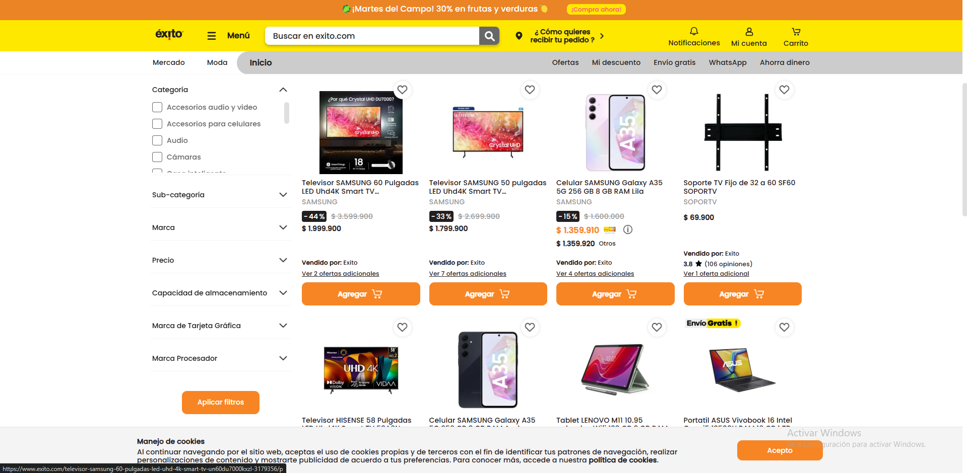
Descripción:
En la página web es posible realizar compras en línea, organizadas por categorías y subcategorías. Además, se puede filtrar por las características específicas de los productos. La página también ofrece información sobre promociones y cuenta con varias marcas. Al hacer clic en el logotipo de cada marca, se puede acceder directamente a los productos disponibles.
Al seleccionar un producto, se muestran detalles como la foto, el precio, el color, la talla y la referencia. También es posible agregar el producto al carrito de compras sin necesidad de iniciar sesión. Se muestra el subtotal y el valor total de la compra. Para continuar con la compra, se solicitarán los datos personales, además de aceptar los términos y condiciones del Marketplace, así como la autorización para el tratamiento de datos personales y el envío de publicidad.
Finalmente, se podrá seleccionar el método de pago, ingresar la información bancaria y finalizar la compra.

- Página web Monastery
https://monasterycouture.com.co/
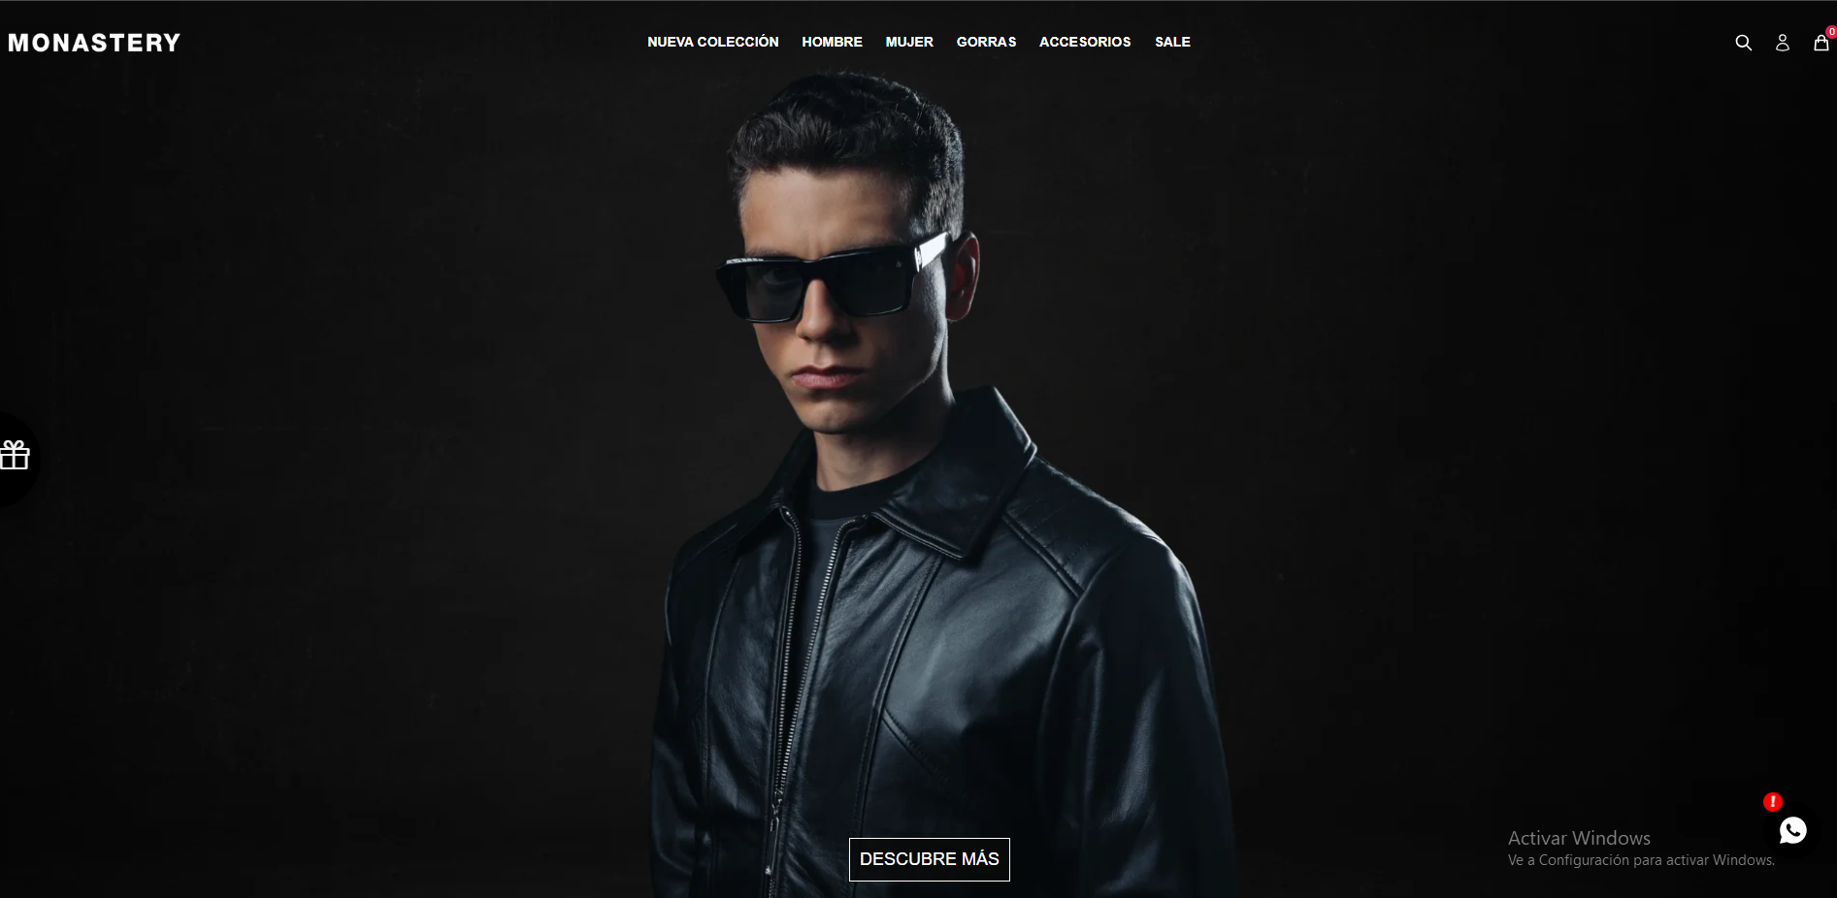

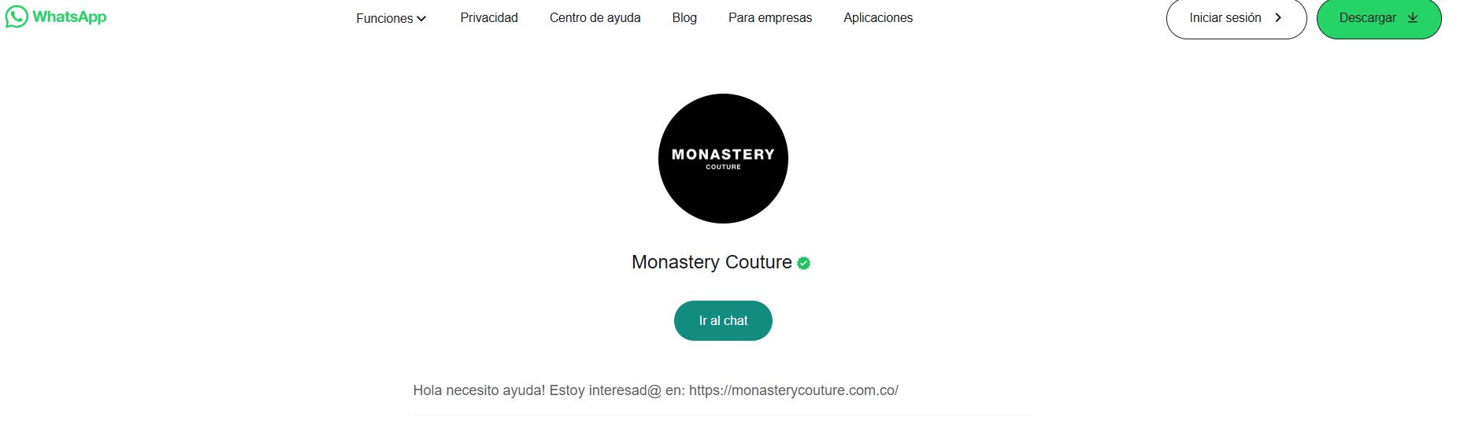
Descripción:
La página web ofrece un acceso directo a la línea de atención al cliente a través de WhatsApp. Además, cuenta con una sección donde puedes ingresar tu correo electrónico para recibir novedades sobre nuevas colecciones de ropa. Incluye también una ruleta, en la cual, al registrar tus datos personales (como correo electrónico y número de teléfono), obtienes una oportunidad para ganar un descuento, o bien, no recibirlo.
Por último, el carrito de compras incluye un código que te brinda un descuento en la prenda seleccionada.

- Página web Fartech
https://www.farfetch.com/co/shopping/men/supreme/bags-purses-2/items.aspx

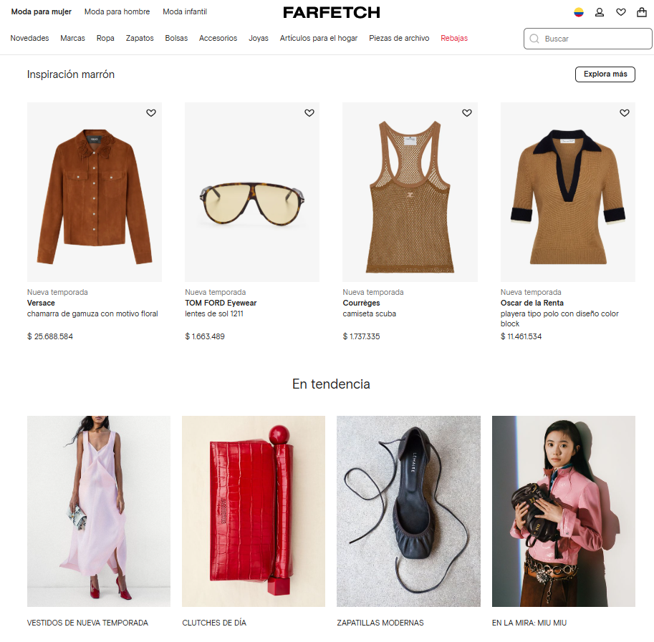
Descripción:
Tiene sección de colección por colores, la tendencia actual, puede filtrar por marcas y tiene una sección de ayuda al usuario donde le explica como realizar una compra.

- Página web Homecenter
https://www.homecenter.com.co/

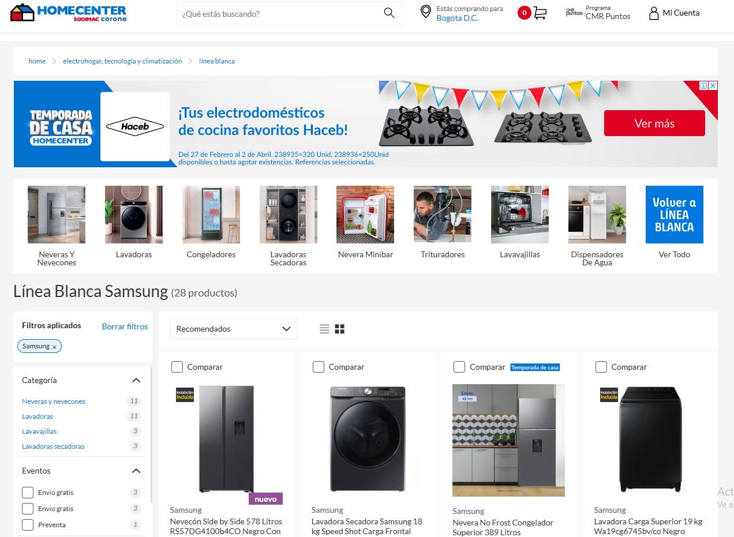

Descripción:
La página web ofrece una búsqueda por categoría muy diversa, como marca, precio, etc. También proporciona una visualización clara del producto, junto con una breve descripción, su precio y, en caso de aplicar, el descuento (ya sea del 10 % o del 8 %).

- Facebook
https://www.facebook.com/login/?next=https%3A%2F%2Fwww.facebook.com%2F%3Flocale%3Des_LA

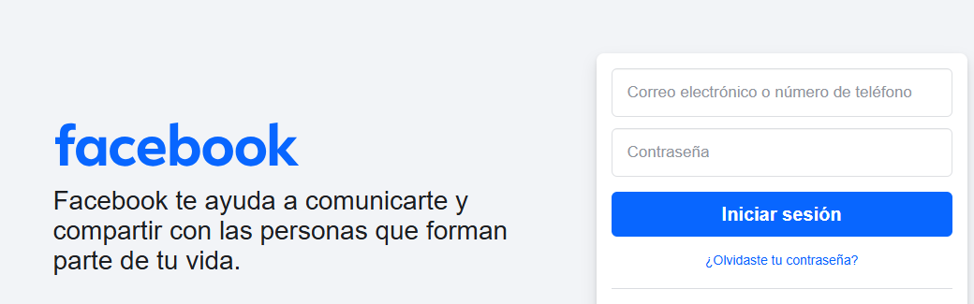
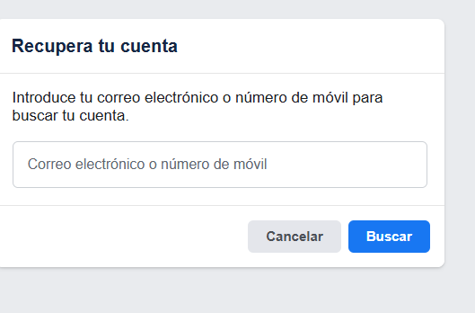

Descripción:
La página web de Facebook nos ofrece un diseño muy minimalista y fácil de manejar. A la hora de iniciar sesión, solicita al usuario un correo o número de celular y, después, la contraseña.
También tiene una sección aparte para solicitar el cambio de contraseña en caso de que el usuario la haya olvidado.

- Mercado Libre
https://www.mercadolibre.com.co/
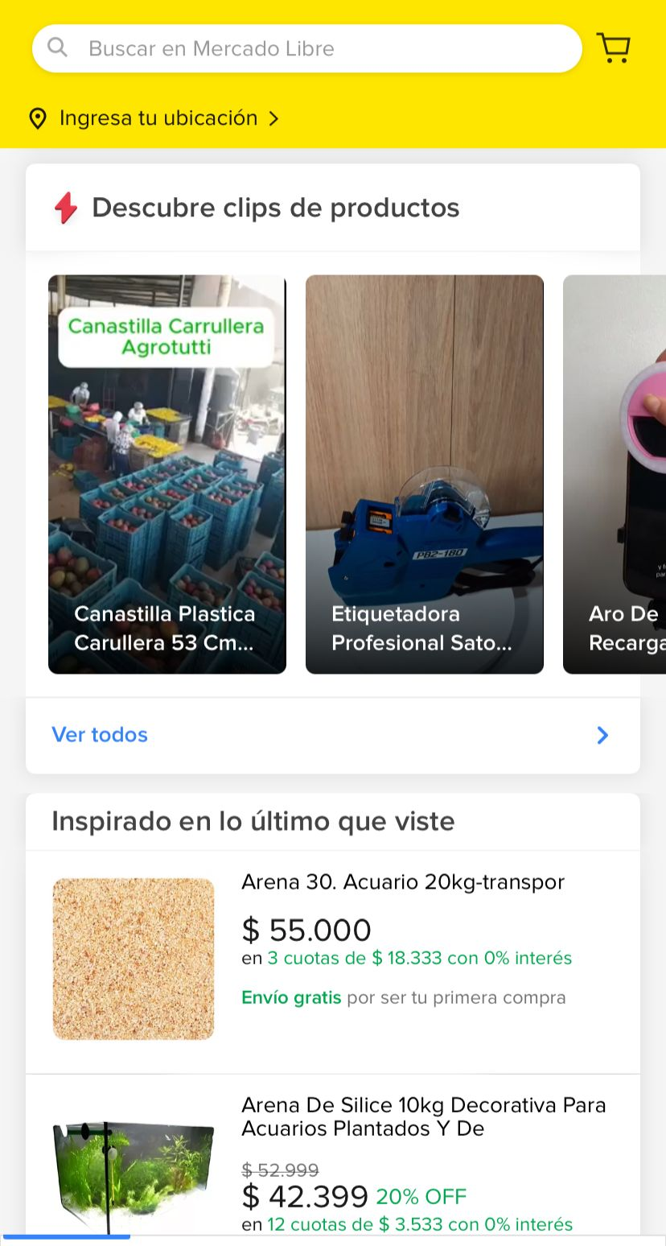

Mercado Libre ha incorporado la opción de videos en las publicaciones de productos. Esto permite a los vendedores mostrar mejor sus artículos y a los compradores tener una visión más clara antes de comprar. Además, sigue ofreciendo descripciones detalladas con información como color, tallas, características técnicas y más.

- Temu

https://www.temu.com

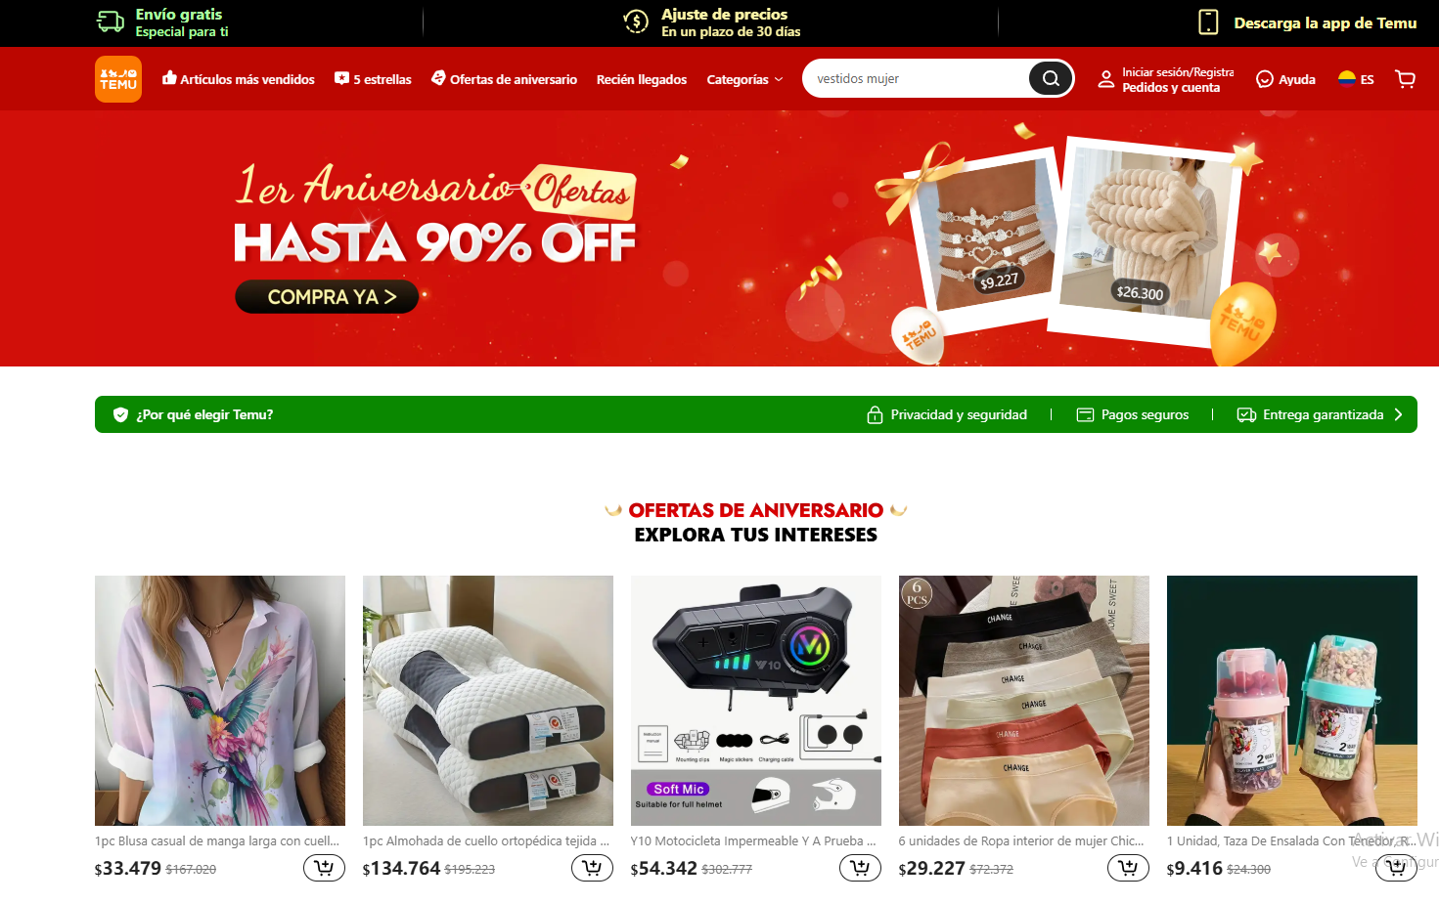

Descripción:

La página web de Temu ofrece a los usuarios una gran variedad de productos, además de múltiples descuentos, que pueden llegar al 73 % o 57 %, entre otros.

También cuenta con una sección donde los usuarios pueden dejar comentarios sobre los productos, incluyendo opiniones sobre su calidad, entre otros aspectos.

- Coach
https://es.coach.com/
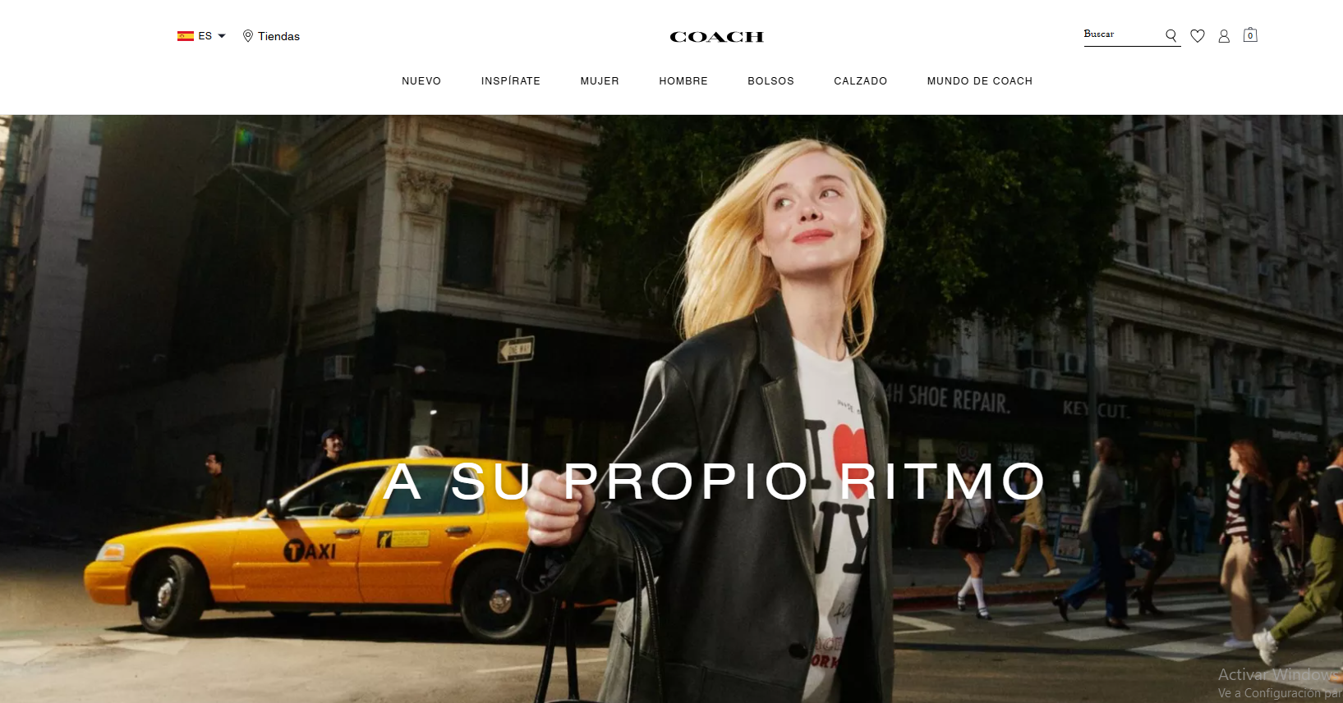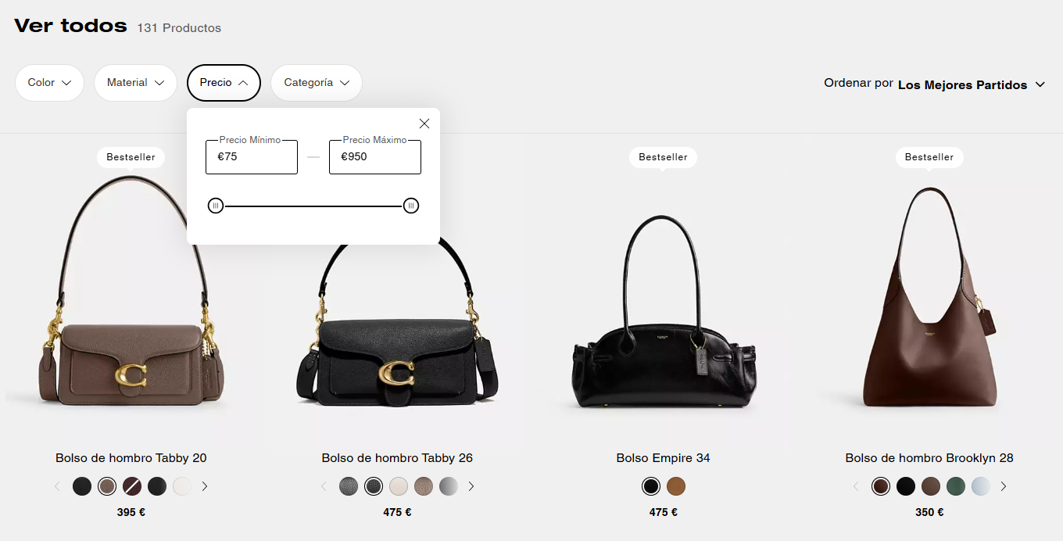
Descripción:
En la parte superior de la página se pueden observar con detalle las opciones para filtrar los productos por color, categoría, talla y precio. Además, se incluye una opción para ordenar los productos, desde precio mínimo hasta precio máximo.

- Instagram
https://www.instagram.com/
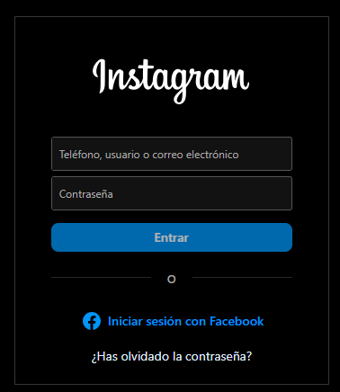

Descripción:
Instagram ofrece un inicio de sesión sencillo y fácil para los usuarios. Solo te solicita tu número de teléfono o correo electrónico y una contraseña. En caso de que olvides tu contraseña, te indica claramente cómo restablecerla.

- Shein
https://www.shein.com.co/
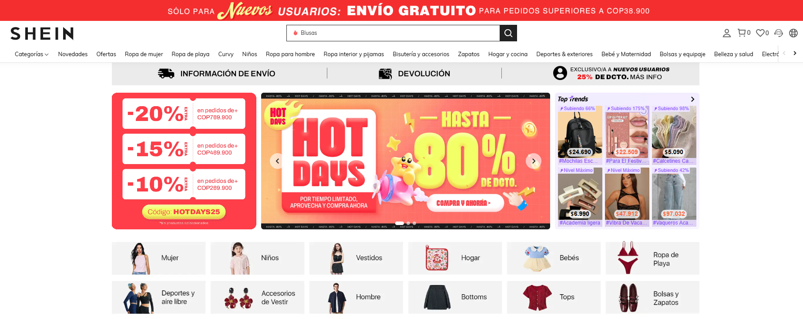

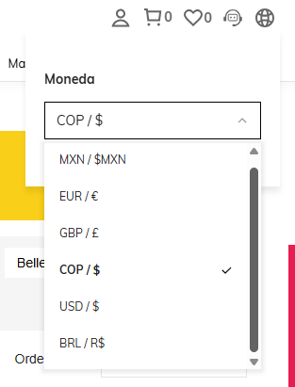

Descripción:
Shein es una plataforma de reventa de productos, que cuenta con envíos globales, ha expandido su alcance a nivel mundial, ofreciendo envíos en más de 150 países, lo que la convierte en una marca accesible para personas de todo el mundo.

FASE DE ANÁLISIS

MÓDULO #1 - GESTIÓN DE USUARIOS
REQUISITOS FUNCIONALES Y STAKEHOLDERS ASOCIADOS
REQUISITO FUNCIONAL | STAKEHOLDERS ASOCIADOS
RF-01 – Datos de usuario | Administrador

MÓDULO #1 - GESTIÓN DE PEDIDOS
REQUISITOS FUNCIONALES Y STAKEHOLDERS ASOCIADOS
REQUISITO FUNCIONAL | STAKEHOLDERS ASOCIADOS
RF-02 – Gestión de verificación de pedidos | Administrador
RF-03 – Modulo de aceptación de términos y condiciones | Administrador y cliente
RF-04 – Verificación del valor total de la compra | Administrador y cliente
RF-05 – Realizar el pago | Administrador y cliente y plataforma de pagos

MÓDULO #1 - GESTIÓN DE PRODUCTOS
REQUISITOS FUNCIONALES Y STAKEHOLDERS ASOCIADOS
REQUISITO FUNCIONAL | STAKEHOLDERS ASOCIADOS
RF-06 – Gestión de edición de productos | Administrador
RF-07 – Añadir nuevos productos por el administrador | Administrador
RF-08 – Gestión de descuentos por el administrador | Administrador
RF-09 – Eliminación de productos por el administrador | Administrador
RF-10 – Modificación de descuentos en productos | Administrador

MÓDULO #1 - GESTIÓN DE COMPRAS
REQUISITOS FUNCIONALES Y STAKEHOLDERS ASOCIADOS
REQUISITO FUNCIONAL | STAKEHOLDERS ASOCIADOS
RF-11 – Añadir productos al carrito de compras | cliente
RF-12 – Eliminar productos del carrito de compras | cliente

MÓDULO #1 - GESTIÓN DE NAVEGACION Y EXPERIENCIA DEL USUARIO
REQUISITOS FUNCIONALES Y STAKEHOLDERS ASOCIADOS
REQUISITO FUNCIONAL | STAKEHOLDERS ASOCIADOS
RF-13 – Acceso al menú de categorías de ropa | Cliente y administrador
RF-14 –Acceso al detalle de cada producto | Cliente y administrador
RF-15 – Acceso a la tabla de medidas | Cliente y administrador
RF-16 – Redes sociales | Cliente y administrador y plataforma de redes sociales

MÓDULO #1 - GESTIÓN DE inicio de sesión
REQUISITOS FUNCIONALES Y STAKEHOLDERS ASOCIADOS
REQUISITO FUNCIONAL | STAKEHOLDERS ASOCIADOS
RF-17 – inicio de sesión de administrador | Administrador
RF-18 – Cerrar sesión administrador | Administrador

Diagramas de casos de Uso del proyecto formativo

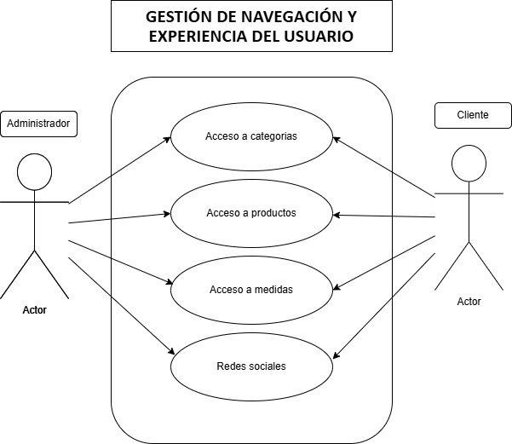

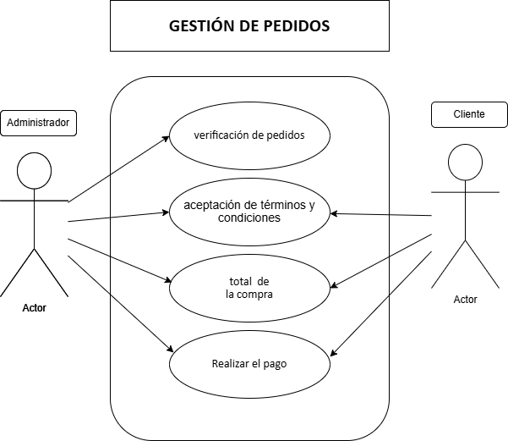

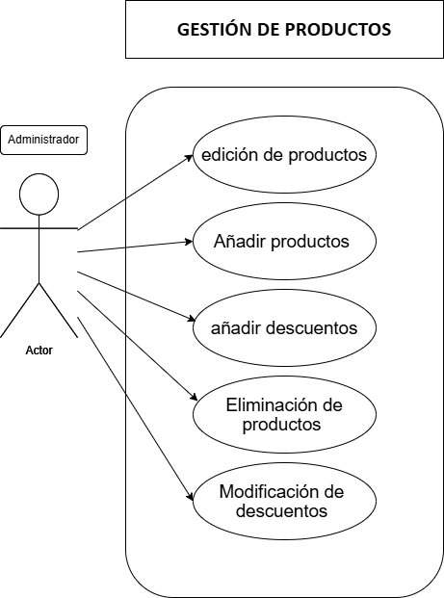

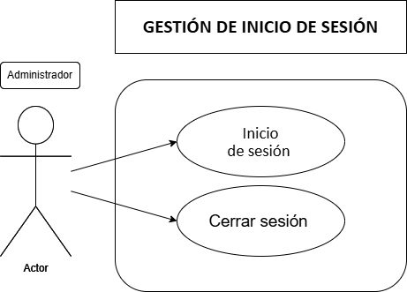

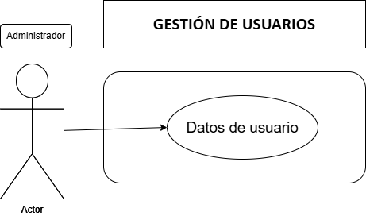

Plantilla para documentar Casos de uso
Caso de Uso  CU 01 | VERIFICAR PEDIDOS
Descripción | El sistema deberá permitir al administrador verificar el estado y los detalles de los pedidos realizados por los usuarios.
Precondición | Que existan pedidos registrados en el sistema.
Secuencia  Normal | Paso | Acción
 | 1 | El administrador hace clic en la opción “Ver Pedidos” o accede al módulo correspondiente.
 | 2 | El sistema muestra una lista con todos los pedidos existentes, incluyendo información como: número de pedido, nombre del usuario, fecha del pedido, estado (pendiente, enviado, entregado)
 | 3 | El administrador puede hacer clic en un pedido específico para ver los detalles completos.
 | 4 | El sistema muestra toda la información del pedido seleccionado: productos, cantidades, precios, dirección de envío y método de pago.
Post  Condición | El administrador debe haber visualizado correctamente el o los pedidos del sistema.

Caso de Uso  CU 02 | ACEPTAR TÉRMINOS Y CONDICIONES DEL PEDIDO
Descripción | El sistema deberá permitir al usuario aceptar los términos y condiciones antes de confirmar su pedido.
Precondición | Que el usuario haya seleccionado productos y esté en el proceso de finalización del pedido.
Secuencia  Normal | Paso | Acción
 | 1 | El usuario hace clic en “Finalizar pedido” o accede al resumen de su compra.
 | 2 | El sistema muestra un resumen del pedido junto con los términos y condiciones asociados (envíos, devoluciones, tiempos, etc.).
 | 3 | El usuario debe marcar una casilla de verificación que indica la aceptación de los términos y condiciones.
 | 4 | El sistema valida que la casilla esté marcada y habilita el botón para confirmar el pedido.
 | 5 | El usuario hace clic en “Confirmar Pedido”.
 | 6 | El sistema guarda la aceptación en la base de datos y continúa con el proceso de compra.
Post  Condición | El sistema debe haber registrado que el usuario aceptó los términos y condiciones antes de confirmar el pedido.

Caso de Uso  CU 03 | VER TOTAL DE LA COMPRA
Descripción | El sistema deberá mostrar al usuario el total de la compra, incluyendo los productos seleccionados, el valor del envío (si aplica) y el total a pagar.
Precondición | Que el usuario haya agregado al menos un producto al carrito de compras.
Secuencia  Normal | Paso | Acción
 | 1 | El usuario accede al carrito de compras o al resumen del pedido.
 | 2 | El sistema muestra una lista con los productos seleccionados, incluyendo cantidad, precio por unidad y subtotal.
 | 3 | El sistema calcula y muestra el valor total de la compra, incluyendo costos adicionales como envío o impuestos.
 | 4 | El usuario verifica el total antes de proceder con la compra.
Post  Condición | El usuario debe haber visualizado correctamente el total a pagar por su compra.
Caso de Uso  CU 04 | REDIRIGIRSE A LA PASARELA DE PAGOS
Descripción | El sistema deberá redirigir al usuario a la pasarela de pagos para que finalice el proceso de compra.
Precondición | Que el usuario haya aceptado los términos y condiciones y haya verificado el total de la compra.
Secuencia  Normal | Paso | Acción
 | 1 | El usuario hace clic en el botón “Pagar” o “Finalizar compra”.
 | 2 | El sistema valida que todos los datos del pedido estén completos y correctos.
 | 3 | El sistema redirige al usuario a la pasarela de pagos externa
 | 4 | El usuario selecciona su método de pago y realiza el pago desde la pasarela.
Post  Condición | El usuario debe haber sido redirigido correctamente a la pasarela de pagos para completar la transacción.

Caso de Uso  CU 05 | ACCEDER AL MENÚ DE CATEGORÍAS DE ROPA
Descripción | El sistema deberá permitir al usuario acceder al menú de categorías de ropa para facilitar la navegación y búsqueda de productos.
Precondición | Que el usuario esté en la página principal o en cualquier vista que tenga disponible el menú de navegación.
Secuencia  Normal | Paso | Acción
 | 1 | El usuario accede a la plataforma e identifica el menú de navegación.
 | 2 | El usuario hace clic en el botón o sección “Categorías” o pasa el cursor si es un menú desplegable.
 | 3 | El sistema muestra las diferentes categorías de ropa disponibles (por ejemplo: Camisas, Pantalones, Chaquetas, Accesorios, etc.).
 | 4 | El usuario selecciona una categoría para ver los productos asociados.
Post  Condición | El usuario debe haber accedido exitosamente a la categoría seleccionada para visualizar los productos correspondientes.

Caso de Uso  CU 06 | ACCEDER AL DETALLE DE CADA PRODUCTO
Descripción | El sistema deberá permitir al usuario visualizar la información detallada de un producto específico
Precondición | Que el usuario haya accedido a una categoría de ropa o haya buscado un producto.
Secuencia  Normal | Paso | Acción
 | 1 | El usuario navega por una categoría o realiza una búsqueda.
 | 2 | El sistema muestra una lista de productos disponibles con una vista previa (imagen, nombre, precio).
 | 3 | El usuario hace clic sobre un producto.
 | 4 | El sistema abre una página o modal con la información detallada: descripción, tallas disponibles, colores, precio, imágenes adicionales, disponibilidad, etc.
Post  Condición | El usuario debe haber visualizado correctamente la información completa del producto seleccionado.

Caso de Uso  CU 07 | ACCEDER A UNA TABLA DE MEDIDAS
Descripción | El sistema deberá permitir al usuario visualizar una tabla de medidas para elegir la talla adecuada antes de agregar un producto al carrito.
Precondición | Que el usuario esté visualizando el detalle de un producto que tenga tallas disponibles.
Secuencia  Normal | Paso | Acción
 | 1 | El usuario accede al detalle de un producto.
 | 2 | El sistema muestra un enlace o botón con la opción “Ver tabla de medidas”.
 | 3 | El sistema despliega una tabla con información de tallas (S, M, L, XL, etc.)
 | 4 | El usuario compara sus medidas con la tabla y selecciona la talla adecuada.
Post  Condición | El usuario debe haber accedido correctamente a la tabla de medidas para seleccionar la talla que mejor le convenga.

Caso de Uso  CU 08 | VISUALIZAR Y ACCEDER A REDES SOCIALES
Descripción | El sistema deberá permitir al usuario visualizar los íconos de redes sociales y acceder a las cuentas oficiales de la tienda con un solo clic.
Precondición | Que el usuario esté navegando por la plataforma y haya conexión a internet.
Secuencia  Normal | Paso | Acción
 | 1 | El usuario accede a la página principal o al pie de página (footer) del sitio.
 | 2 | El sistema muestra los íconos de redes sociales disponibles (por ejemplo: Facebook, Instagram, WhatsApp).
 | 3 | El usuario hace clic en uno de los íconos.
 | 4 | El sistema redirige al usuario a la página oficial de esa red social en una nueva pestaña del navegador.
Post  Condición | El usuario debe haber accedido correctamente al perfil de la red social seleccionada desde la plataforma.

